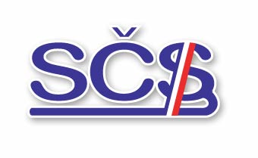 | 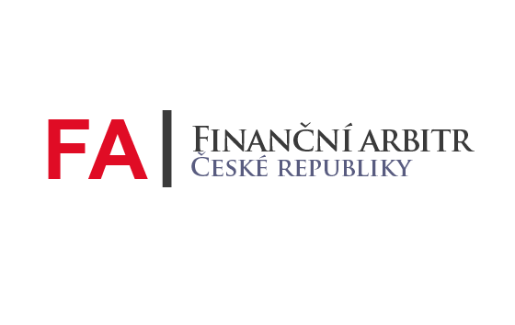

Tisková zpráva

Finančního arbitra České republiky,
a

Sdružení českých spotřebitelů, o.s.

Finanční arbitr ČR (FA ČR) a Sdružení českých spotřebitelů, o.s. (SČS) vnímají postavení drobného spotřebitele při sjednávání smluv jako nerovné, a toto může vést k finančním a hmotným ztrátám z titulu uzavřených smluvních vztahů. FA ČR a SČS považují za potřebné v tomto směru činit v potřebném a možném rozsahu preventivní kroky ke zlepšení této situace.

S cílem posílit a zefektivňovat svoji dosavadní úspěšnou spolupráci se oba subjekty dohodly uzavřít spolu smluvní rámec pro tuto spolupráci. Na tomto základě se budou podle potřeby informovat o předmětech společného zájmu a spolupracovat na konkrétních aktivitách a akcích, informovat o svých postojích a stanoviscích k návrhům legislativních opatření a politik a koncepcí formulovaných státními i jinými orgány, včetně vývoje a prosazování alternativních způsobů řešení sporů ve vztahu k finančním službám, atd.

Finanční arbitr České republiky, Dr. Ing. František Klufa
Sdružení českých spotřebitelů, Ing. Libor Dupal, předseda předsednictva

Finanční arbitr České republiky (dále jen FA ČR) je smírčím orgánem rozhodujícím spory podle zákona č. 229/2002 Sb., zákon o finančním arbitrovi, mezi osobami, které provádějí převody peněžních prostředků a jejich klienty při provádění; dále pak mezi osobami, které vydávají elektronické platební prostředky a držiteli elektronických platebních prostředků při vydávání a užívání elektronických platebních prostředků. FA ČR je tak nedílnou a potřebnou součástí finančního trhu a systému ochrany spotřebitele v České republice.
Finanční arbitr České republiky
Dr. Ing. František Klufa
Washingtonova 25, 110 00 Praha 1

Sdružení českých spotřebitelů, o.s. (dále jen SČS) se zaměřuje na preventivní řešení záležitostí týkajících se spotřebitele a jeho ochrany a v této souvislosti realizuje speciálně zaměřené aktivity a kampaně, pro jejichž realizaci hledá partnery v odpovídajících sférách trhu a správní infrastruktury a protože se v minulých letech intenzívně a systematicky věnovalo problematice služeb finančního trhu, včetně zapojení do projektu mimosoudního urovnání sporů.

Sdružení českých spotřebitelů, o.s.
Budějovická 73, 140 00 Praha 4

